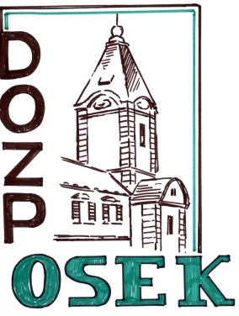 **Domov pro osoby se zdravotním postižením Osek  
příspěvková organizace**

Osek 1,386 01 Strakonice, tel. 383411022

IČ: 70871795

**VÝROČNÍ ZPRÁVA**

**2022**

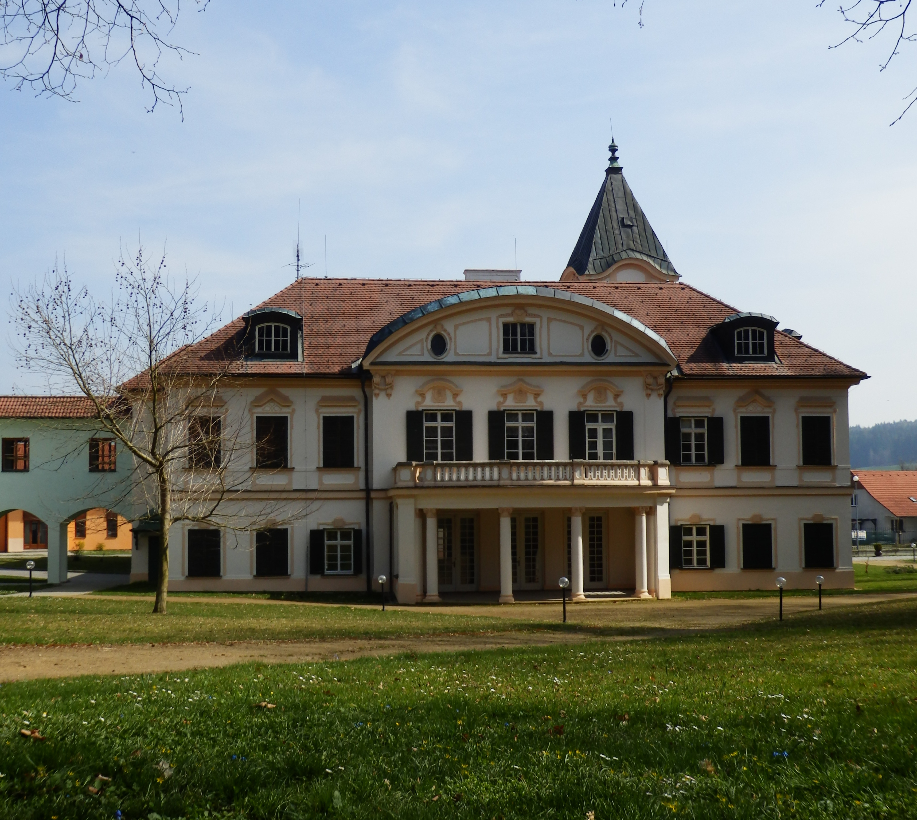



OBSAH

1. Úvodní slovo ředitele DOZP Osek
2. Základní údaje
3. Kapacita
4. Charakteristika činnosti
5. Sociální péče
6. Zdravotní a ošetřovatelská péče
7. Hospodaření organizace
8. Ostatní
9. Informace a jejich poskytování dle zákona č. 106/1999 Sb.
10. Příloha

**1.**

ÚVODNÍ SLOVO **ŘEDITELE**

Vážené dámy a pánové,

dostává se Vám do rukou Výroční zpráva příspěvkové organizace Jihočeského kraje – Domova pro osoby se zdravotním postižením Osek za rok 2022.

Rok 2022 byl dalším náročným rokem:

* pandemie Covid-19 již ztrácela na síle a zájmu, ale bohužel do popředí se dostal jiný fenomén – ceny potravin a energií skokově stoupaly
* Onemocnělo nebo nastoupilo na zdravotní zákroky (plánované termíny byly zrušeny díky pandemii) mnoho zaměstnanců

Úvodem bych chtěl především poděkovat zaměstnancům organizace, kteří napříč všemi profesemi ani jednou při výkonu svých pracovních povinností nezaváhali a s neustálým pozitivním myšlením, optimismem a vysokou profesionalitou čelili nepříznivé době. Celý tým pracoval na tom, aby Domov Osek byl pro naše klienty domovem, a aby byl opět obnoven běžný provoz, aktivity a činnosti.

Snažili jsme se, aby pro klienty byl rok 2022 již „normálním rokem“. Postupně se začal Domov otevírat, klienti mohli opět začít docházet do zaměstnání, mohli jsme pořádat a účastnit se různých akcí.

V druhé polovině roku 2022 na jedné domácnosti došlo ke změně pracovní doby na 24/7. Důvodem byl postupně zhoršující se zdravotní stav klientů. Došlo k nástupu několika nových kolegyň, kterým byla poskytnutá odborná podpora.

Pro rok 2023 máme naplánovanou rekonstrukci sociálních zařízení na 8. oddělení, kde do budoucna chceme poskytovat společné sociální služby pro ženy a muže.

Jsem přesvědčen, že jsme stabilizovaným týmem lidí, kteří svoji práci dělají dobře a srdcem, to je vlastně cílem naší práce. Pokud je v práci dobře zaměstnancům, pak jsou spokojeni klienti i opatrovníci. Za to Vám chci poděkovat.

Poděkovat bych chtěl zřizovateli organizace, Jihočeskému kraji, za jejich podporu, zájem, vstřícnost a finanční prostředky.

Mgr. Jan Hájek

ředitel DOZP Osek

**2.**

ZÁKLADNÍ ÚDAJE

**Adresa a identifikační údaje zařízení**

Domov pro osoby se zdravotním postižením Osek

Osek 1

386 01 Strakonice

**Telefon:** 383 411 022

**E – mail**: podatelna@dozp-osek.cz

**Web:** [www.domovosek.cz](http://www.domovosek.cz)

**IČ:** 70871795

**Bankovní spojení**: Československá obchodní banka, a.s.

pobočka Strakonice

**Číslo účtu:** 260624960/0300

Statutárním orgánem je ředitel DOZP Osek: Mgr. Jan Hájek

**Statut domova**

Domov je právnickou osobou, příspěvkovou organizací.

Zřizovatelem je Jihočeský kraj, U Zimního stadionu 1952/2, 370 76 České Budějovice. Organizace je zapsána v Obchodním rejstříku oddíl Pr., vložka 411.

**3.**

KAPACITA

Kapacita zařízení je 130 míst. Ubytování poskytujeme v jednolůžkových a dvoulůžkových pokojích na deseti odděleních.

V roce 2022 zemřelo 7 uživatelů, 1 odešel do jiného zařízení a 10 uživatelů bylo přijato.

Do 31. 12. 2022 byl počet obsazených míst 122.

**Věkové složení uživatelů služby**

|  |  |
| --- | --- |
| Kategorie |  |
| do 18 let | 0 uživatelů |
| 18 – 26 let | 7 uživatelů |
| 27 – 65 let | 86 uživatelů |
| nad 65 let | 29 uživatelů |

Průměrný věk uživatelů je **53,3** let

**Počet příjemců příspěvku na péči**

Všichni uživatelé jsou příjemci příspěvku na péči i invalidních/starobních důchodů. Jejich výše však většinou nestačí na plnou úhradu nákladů na poskytnuté služby.

|  |  |
| --- | --- |
| **I**. stupeň | 15 uživatelů |
| **II**. stupeň | 32 uživatelů |
| **III**. stupeň | 51 uživatelů |
| **IV**. stupeň | 24 uživatelů |

**Zaměstnanci**

**Počet zaměstnanců k  31. 12. 2022**

|  |  |
| --- | --- |
| THP | 6 |
| Všeobecné sestry | 13 |
| fyzioterapeut | 1 |
| lékař | 1 |
| Zaměstnanci v přímé péči | 77 |
| Sociální pracovníci | 3 |
| Provozní zaměstnanci | 23 |
| Celkový počet | 124 |

**4.**

CHARAKTERISTIKA ČINNOSTI

Poskytované služby napomáhají uživatelům zajistit jejich fyzickou a psychickou soběstačnost, s cílem umožnit jim, v nejvyšší možné míře, zapojení do běžného života, důstojné prostředí a zacházení.

Organizace poskytuje služby sociální péče dle zákona č. 108/2006 Sb., a jeho následných novelizací, zejména základní činnosti stanovené § 35 v závislosti na druhu poskytované sociální služby. Jedná se o poskytování pobytové služby osobám s mentálním či kombinovaným postižením, jejichž situace vyžaduje pravidelnou pomoc jiné fyzické osoby. Našimi uživateli jsou muži starší 18. ti let, kteří jsou posouzeni jako plně invalidní.

V roce 2002 prošel Domov rozsáhlou přestavbou. Pro ubytování uživatelů byly postaveny nové budovy stejně jako i prostory pro činnostní terapie a fyzioterapii.

Při návštěvě klientů je možné využít ubytování v prostorách zámku.

Nedílnou součástí celého areálu je rozsáhlý anglický park sloužící k odpočinku a procházkám nejen klientům. Ve východním traktu zámku se nachází kaple „Na nebe vzetí Panny Marie“, do které přijíždí jedenkrát týdně kněz, sloužící mše pro naše klienty.

Stravování pro klienty, zaměstnance i praktikanty zabezpečuje vlastní kuchyně. Klienti se stravují pět krát denně, včetně dietní stravy.

Výrobky zhotovené klienty, v rámci aktivizačních činností, nabízíme k prodeji nejen při různých akcích a výstavách, ale i v obchůdku se zahrádkářskými potřebami ve Strakonicích.

Organizace vlastní pozemky a bytové prostory, které jsou v současné době v pronájmu.

Historický objekt zámku spolu s moderními budovami tvoří kompaktní celek, který všem uživatelům poskytuje dostatečné prostory se všemi atributy důstojného a kvalitního zázemí, které jim dokáže simulovat domácí prostředí.

**5.**

SOCIÁLNÍ PÉČE

Kromě základních služeb v pobytových zařízeních dle zákona č. 108/2006, zahrnujících poskytnutí ubytování a stravy, pomoc při zvládání běžných úkonů péče o vlastní osobu, pomoc při osobní hygieně nebo poskytnutí podmínek pro osobní hygienu, zprostředkování kontaktu se společenským prostředím, sociálně terapeutické a aktivizační činnosti a pomoc při uplatňování práv oprávněných zájmů a při zajišťování osobních záležitostí se zabezpečuje sociální poradenství uživatelům, jejich opatrovníkům i zájemcům o tyto služby.

Uživatelé mají možnost využívat terapeutických činností v keramické dílně, dřevoobráběcí dílně, ručních a výtvarných prací, na zahradě. Sociální práci a poradenství zajišťují sociální pracovnice. Se všemi uživateli je uzavřen smluvní vztah.

Nedílnou součástí sociální služby v DOZP Osek jsou aktivizační činnosti, které jsou zahrnuty do ročního plánu. Tento plán je pak terapeuty rozpracován na jednotlivá období.

Individuální plány každého uživatele služeb respektují jeho individuální schopnosti a přání. Na jednotlivých odděleních jsou aktivizační činnosti rozděleny na aktivity:

* Rozumové
* Řečové
* Smyslové
* Pracovní
* Tělesné
* Výtvarné
* Hudební

Všechny tyto aktivity se dále rozvíjejí a prohlubují v terapiích a zájmových kroužcích:

* Arteterapie - malba
* Terapie - keramika
* Pracovní terapie - dřevozpracující dílna, zahrada, ruční práce
* Hudební kroužek - Osečanka
* Sport - kopaná, stolní tenis, plavání, florbal
* Fotografický kroužek

Opomíjeno není ani proškolování zaměstnanců, kde získávají nejnovější poznatky, informace a metodické postupy pro práci s klienty.

|  |  |
| --- | --- |
| Počet podaných žádostí o přijetí do DOZP | 21 |
| Počet uskutečněných žádostí | 21 |
| Počet odmítnutých žádostí | 11 |
| Počet nově přijatých uživatelů | 10 |
| Počet odchozích uživatelů do jiného zařízení | 1 |
| Počet odchozích uživatelů do domácího prostředí | 0 |
| Počet úmrtí uživatelů | 7 |
| Struktura opatrovníků |  |
| Příbuzní | 74 |
| Veřejný opatrovník (město, obec) | 5 |
| Počet uživatelů způsobilých k právním úkonům | 1 |
| Zákonný zástupce klienta | 0 |

**6.**

ZDRAVOTNÍ A OŠETŘOVATELSKÁ PÉČE

**Způsob zajišťování ošetřovatelské péče**

Ošetřovatelská péče je zajištěna 24 hodin denně. Za kvalitu, koordinaci a za spolupráci s lékaři zodpovídá vedoucí zdravotního úseku. Ošetřovatelskou péči zajišťuje zdravotnický personál, fyzioterapeut a pracovníci sociální služby.

Ošetřovatelská péče prováděná všeobecnými sestrami obsahuje především:

* Zajištění, přípravu a podávání léků
* Odběr biologického materiálu k vyšetření
* Potřebná ošetření
* Péče při nemoci uživatele
* Hodnocení aktuálního zdravotního stavu uživatelů
* Spolupráce s praktickým a odbornými lékaři
* Zajištění a evidence preventivních prohlídek a vyšetření
* Vedení příslušné zdravotnické dokumentace

**Způsob zajišťování lékařské péče**

Lékařská péče je uživatelům zajišťována externími praktickými i odbornými lékaři, kteří zodpovídají za její průběh a kvalitu. Lékařskou péči zprostředkovávají uživatelům všeobecné sestry objednáním, přímým doprovodem k ošetření nebo na vyšetření.

|  |  |  |
| --- | --- | --- |
| **PRAKTICKÝ LÉKAŘ** | MUDr. M. Marešová | **PO** 13:00 – 16:00 hod.  **ST** 07:00 – 10:00 hod. |
| **PSYCHIATR** | MUDr.M. Holáková | **ST** 13:00 – 15:00 hod.  1 x za 2 týdny |
| **NEUROLOG** | MUDr. M. Pelíšek | **Pá** 9:00 – 11:00 hod.  1 x za měsíc |
| **STOMATOLOG** | MUDr.M. Šornová | **ST**  08:00 – 11:30 hod.  1 x za 2 týdny |

Lékařská péče je dále zajišťována, v případě potřeby, především na odborných pracovištích nemocnice Strakonice, a.s., ale i ve specializovaných ordinacích v Českých Budějovicích či v Praze. Naléhavé případy psychiatrického rázu jsou řešeny ve specializovaných pracovištích v PL Písek, v PL Lnáře či v PL Dobřany.

**Úhrada ošetřovatelské péče**

Ošetřovatelská péče je hrazena na základě ordinace ošetřujícího lékaře, zpravidla praktického, který má s příslušnou zdravotní pojišťovnou smluvní vztah. Výkony ošetřovatelské péče jsou vykazovány za období 1 měsíce. Vykazováním těchto výkonů jsou za příslušné období pověřeny všeobecné sestry bez odborného dohledu a vedoucí zdravotního úseku.

Úhrady za vykázanou ošetřovatelskou péči zdravotním pojišťovnám činily v roce 2022

částku**: 10 410 969,89 Kč**.

**Počet uživatelů u zdravotních pojišťoven**

|  |  |
| --- | --- |
| Všeobecná zdravotní pojišťovna | 86 |
| Vojenská zdravotní pojišťovna | 15 |
| Česká průmyslová zdravotní pojišťovna | 11 |
| Zdravotní pojišťovna MV ČR | 15 |

**7.**

HOSPODAŘENÍ ORGANIZACE

Organizace hospodaří se svěřeným majetkem zřizovatele, který je specifikován ve zřizovací listině příspěvkové organizace. Majetek je využíván především k zajištění hlavní činnosti. K doplňkové činnosti je využíván pouze v případě, že tím není omezena hlavní činnost.

|  |  |  |
| --- | --- | --- |
|  | **Stav k 31. 12. 2022** | **Stav k rozvahovému dni** |
| Stálá aktiva |  | 318 467 506,04 Kč |
| Dlouhodobý hmotný majetek |  | 318 005 799,35 Kč |
| Dlouhodobý nehmotný majetek |  | 440 706,69 Kč |

|  |  |  |
| --- | --- | --- |
|  | **Stav k 31. 12. 2022** | **Stav k rozvahovému dni** |
| Oběžná aktiva |  | 81 366 426,28 Kč |
| Z toho některé pol.: |  |  |
| Zásoby |  | 900 614,72 Kč |
| Pohledávky |  | 46 085 995,83 Kč |

|  |  |  |
| --- | --- | --- |
|  | **Stav k 31. 12. 2022** | **Stav k rozvahovému dni** |
| Aktiva celkem |  | 399 833 932,32 Kč |

|  |  |  |
| --- | --- | --- |
|  | **Stav k 31. 12. 2022** | **Stav k rozvahovému dni** |
| Vlastní zdroje |  | 190 540 080,83 Kč |
| Z toho některé pol.: |  |  |
| Majetkové fondy |  | 174 392 169,15 Kč |
| Finanční fondy |  | 16 146 553,42 Kč |

|  |  |  |
| --- | --- | --- |
|  | **Stav k 31. 12. 2022** | **Stav k rozvahovému dni** |
| Cizí zdroje |  | 65 139 764,50 Kč |
| Z toho některé pol.: |  |  |
| Krátkodobé závazky |  | 65 139 764,50 Kč |

|  |  |  |
| --- | --- | --- |
|  | **Stav k 31. 12. 2022** | **Stav k rozvahovému dni** |
| Pasiva celkem |  | 255 679 845,33 Kč |

Veškeré pohledávky a závazky z obchodního styku vykázané k rozvahovému dni jsou do lhůty splatnosti. Majetek organizace v celé své struktuře byl ve smyslu příslušného zákona inventarizován a nebyly zjištěny diference.

**Rozbor hospodářského výsledku**

Základem pro hospodaření v průběhu roku byly následující dokumenty:

* Finanční plán
* Odpisový plán
* Investiční plán

Uvedené dokumenty schválila Rada Jihočeského kraje.

|  |  |  |  |  |
| --- | --- | --- | --- | --- |
| **Finanční plán - rok 2022** | | | | |
| řádek | Ukazatel | Hlavní činnost | Doplňková  činnost | Celkem  v tis. Kč |
| 1 | **N Á K L A D Y** | 85 250,00 | 0,00 | 85 250,00 |
| 2 | Spotřeba materiálu (501) | 6 100,00 | 0,00 | 6 100,00 |
| 3 | Spotřeba energie (502) | 6 000,00 | 0,00 | 6 000,00 |
| 4 | Opravy a udržování (511) | 1 300,00 | 0,00 | 1 300,00 |
| 5 | Cestovné (512) | 90,00 | 0,00 | 90,00 |
| 6 | Ostatní služby (518) | 1 500,00 | 0,00 | 1 500,00 |
| 7 | Náklady na reprezentaci (513) | 10,00 | 0,00 | 10,00 |
| 8 | *Mzdové náklady včetně náhrad za DPN* | 45 760,00 | 0,00 | 45 760,00 |
| 9 | *Platy zaměstnanců (AÚ k účtu 521)* | 45 200,00 | 0,00 | 45 200,00 |
| 10 | OON (AÚ k účtu 521) | 560,00 | 0,00 | 560,00 |
| 11 | Zákonné sociální pojištění (524) | 15 300,00 | 0,00 | 15300,00 |
| 12 | Jiné sociální pojištění (525) | 190,00 | 0,00 | 190,00 |
| 13 | Zákonné sociální náklady (527) | 1 200,00 | 0,00 | 1 200,00 |
| 14 | Odpisy dlouhodobého majetku (551) | 7 300,00 | 0,00 | 7 300,00 |
| 15 | Daně a poplatky (sk. 53) | 30,00 | 0,00 | 30,00 |
| 16 | Daň z příjmu (sk. 59) | 0,00 | 0,00 | 0,00 |
| 17 | Ostatní náklady jinde neuvedené | 20,00 | 0,00 | 20,00 |
| 18 | Náklady z drobného dlouhodobého majetku | 450,00 | 0,00 | 450,00 |
| 19 | **V Ý N O S Y** | 85 250,00 | 0,00 | 85 250,00 |
| 20 | Výnosy z prodeje vlastních výrobků (601) | 40,00 | 0,00 | 40,00 |
| 21 | Výnosy z prodeje služeb (602) | 38 500,00 | 0,00 | 38 500,00 |
| 22 | Výnosy z pronájmu (603) | 0,00 | 0,00 | 0,00 |
| 23 | Čerpání fondů (648) | 0,00 | 0,00 | 0,00 |
| 24 | Ostatní výnosy z činnosti (649) | 0,00 | 0,00 | 0,00 |
| 25 | Výnosy vybraných místních vládních institucí a z transferů v tom: | 46 705,00 | 0,00 | 46 705,00 |
| 26 | Příspěvek na provoz od zřizovatele (672) | 10 264,20 | 0,00 | 10 264,20 |
| 27 | Ostatní výnosy jinde neuvedené | 5,00 | 0,00 | 5,00 |
| 28 | Dotace ze státního rozpočtu a státních fondů | 36 440,80 | 0,00 | 36 440,80 |
| 29 | **Výsledek hospodaření po zdanění** | 0,00 | 0,00 | 0,00 |
| 30 | ***Doplňkové údaje:*** |  |  |  |
| 31 | *Investiční dotace od zřizovatele* | *0,00* | *0,00* | *0,00* |
| 32 | *Použití investičního fondu* | *820,00* | *0,00* | *820,00* |
| 33 | *Použití rezervního fondu* | *500,00* | *0,00* | *500,00* |
| 34 | *Použití fondu odměn* | *0,00* | *0,00* | *0,00* |
| 35 | *Průměrný evidenční počet zaměstnanců* | *120,00* | *0,00* | *120,00* |
| 36 | *Průměrný měsíční plat v Kč* | *31 388,89* | *0,00* | *31 388,89* |

**Finanční plán a dosažená skutečnost**

|  |  |
| --- | --- |
| **Skutečně dosažené hodnoty k  31. 12. 2022** | Kč |
| náklady | 86 800 861,66 |
| výnosy | 86 802 219,92 |
| hospodářský výsledek | 1 358,26 |
| z toho |  |
| dotace od MPSV | 36 152 000,00 |
| příspěvek zřizovatele | 7 264 200,00 |
| tržby z prodeje služeb | 42 561 602,89 |

**Odpisový plán a skutečná výše odpisů**

|  |  |
| --- | --- |
| **Plánované účetní odpisy** | 7 188 771,00 Kč |
| **Skutečná výše** | 7 123 909,00 Kč |

**Plán investic a skutečná realizace**

Plán investic předpokládal realizaci akcí v celkové hodnotě **930 000,00 Kč**

Pořízeno Průmyslový drtič odpadu  **120 492,00 Kč**

Bariatrické lůžko **109 798,75 Kč**

**Hospodaření s fondy**

|  |  |
| --- | --- |
| **Stav k 31. 12. 2022** | **Kč** |
| Fond investic | 14 767 580,20 Kč |
| Rezervní fond | 926 516,17 Kč |
| Fond odměn | 230 447,16 Kč |
| FKSP | 220 009,89 Kč |

**Přijaté dary**

V průběhu roku organizace přijala dary v celkové hodnotě **47 720,00 Kč**. Všem sponzorům patří naše upřímné poděkování.

K 31. 12. 2022 činí celková finanční částka **131 065,35 Kč.**

**8.**

**OSTATNÍ**

V roce 2022 se naši klienti zúčastnili různých akcí, jak v našem Domově, tak i na veřejnosti. Klienti měli dále možnost navštěvovat aktivizační dílny: keramickou dílnu, dřevoobráběcí dílnu, malbu, ruční práce, zahradu, snoezelen terapii a fotbalový a pingpongový kroužek.

**V průběhu roku 2022 se uživatelé zúčastnili celkem 35 akcí.**

|  |  |  |  |
| --- | --- | --- | --- |
| **TERMÍN** | | **AKCE** | **MÍSTO** **KONÁNÍ** |
| **DUBEN** |  |  |  |
| **1.** | 13.4. | Velikonoční pomlázka v parku | DOZP Osek |
| **2.** | 13.4. | Velikonoční bohoslužba | DOZP Osek |
| **2.** | 13.4. | Velikonoční bohoslužba | DOZP Osek |
| **3.** | 20.4. | Táborská džbánek – turnaj kuželky | Tábor |
| **4.** | 21.4. | Turnaj v kuželkách | Strakonice |
| **5.** | 29.4. | Stavění májky a „pálení čarodejnic“ | DOZP Osek |
| **KVĚTEN** |  |  |  |
| **6.** | 19.5. | Májová diskotéka | Domov Petra Mačkov |
| **ČERVEN** |  |  |  |
| **7.** | 3.6. | Diskotéka v parku s bavičem „Strýčkem Charlesem“ | DOZP Osek |
| **8.** | 9.6. | Výlet vlakem na Šumavu-2.odd. | Šumava |
| **9.** | 22.6. | Bohoslužba v kapli Domova | DOZP Osek |
| **10.** | 23.6. | Turnaj v petangu | DOZP Osek |
| **11.** | 29.6. | Turnaj KUBB | Domov Petra Mačkov |
| **12.** | 30.6. | Trénink kuželek | Strakonice |
| **ČERVENEC** |  |  |  |
| **13.** | 28.7. | Trénink kuželek | Strakonice |
| **SRPEN** |  |  |  |
| **14.** | 4.8. | Návštěva a koupání v plaveckém bazénu | Strakonice |
| **15.** | 25.8. | Trénink kuželek | Strakonice |
| **16.** | 26.8. | Návštěva Dudáckého festivalu | Strakonice |
| **17.** | 30.8. | Výlet do Vodňanského rybářství a návštěva stacionáře Žlutý petrklíč a kostela v Lomci | Vodňany |
| **ZÁŘÍ** |  |  |  |
| **18.** | 6.9. | Návštěva města Písku, 10.odd. | Písek |
| **19.** | 7.9. | Turnaj ve hře pentang | Strakonice |
| **20.** | 13.9. | Sportovní hry | Strakonice |
| **21.** | 14.9. | Westernový den v Mačkově | Domov Petra Mačkov |
| **22.** | 14.9. | Výlet klientů SB na Šumavu | Šumava |
| **23.** | 16.9. | Velká oslava narozenin-návštěva klientek z Mačkova | DOZP Osek |
| **24.** | 22.9. | Václavská pouť | Strakonice |
| **ŘÍJEN** |  |  |  |
| **25.** | 27.10. | Trénink kuželek | Strakonice |
| **LISTOPAD** |  |  |  |
| **26.** | 3.11. | LIGA seniorů-sportovní hry | Strakonice |
| **27.** | 4.11. | Návštěva kostela a hřbitova Svatý Ján | Radomyšl |
| **28.** | 10.11. | Netradiční drakiáda-výstava draků-výrobky našich klientů | DOZP Osek |
| **29.** | 24.11. | Trénink kuželek | Strakonice |
| **30.** | 27.11. | Advent v Oseku, rozsvícení vánočního stromečku | Osek |
| **31.** | 29.11. | Vánoční turnaj v kuželkách | Strakonice |
| **PROSINEC** |  |  |  |
| **32.** | 2.12. | Taneční vystoupení klientů na plese v Sezimově ÚSTÍ | Sezimovo Ústí |
| **33.** | 8.12. | Vánoční setkání | Radošovice |
| **34.** | 12.12. | Vánoční besídka v našem Domově | DOZP Osek |
| **35.** | 22.12. | Vánoční večírek Pražírna Drahonice | Drahonice |

**9.**

INFORMACE A JEJICH POSKYTOVÁNÍ

**dle zákona č. 106/1999 Sb., o svobodném přístupu k informacím**

* Počet vydaných oznámení o odmítnutí žádosti - 0
* Počet podaných odvolání - 0
* Opis podstatných částí každého rozsudku soudu ve věci přezkoumání zákonnosti rozhodnutí povinného subjektu o odmítnutí žádosti o poskytnutí informace a přehled všech výdajů, které povinný subjekt vynaložil v souvislosti se soudními řízeními o právech a povinnostech podle tohoto zákona, a to včetně nákladů na své vlastní zaměstnance a nákladů na právní zastoupení nejsou.
* Výčet poskytnutých výhradních licencí, včetně odůvodnění nezbytnosti poskytnutí výhradní licence nejsou.
* Počet stížností podaných na postup při vyřizování žádosti o informace, důvody jejich podání a stručný popis způsobu jejich vyřízení – 0
* Další informace vztahující se k uplatňování tohoto zákona nejsou

V Oseku dne 6. 4. 2022 Mgr. Jan Hájek

ředitel DOZP Osek

**Příloha 1.: Organizační schéma**



**Příloha 2.: Fotografie**

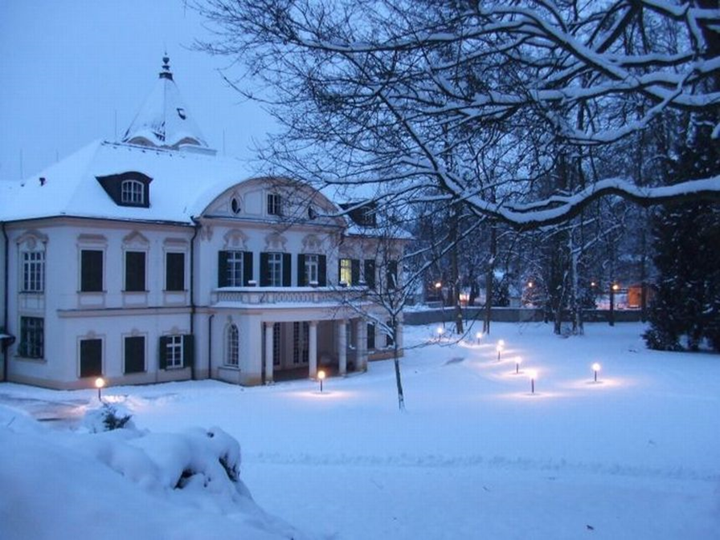

**Zámek Osek**